Soru 1:
Deneyde, CMOS ailesinden, CD4049UBE parça numaralı, tersleyici bir entegre kullanılmıştır. Bu entegrenin özellikleri aşağıda belirtilmiştir.
- Tek bir güç kaynağı ile ( V_{DD} ), mantıksal seviyede çeviri işlemi yapabilmektedir.
- Bu entegreler, mantıksal seviye çeviri işlemleri için kullanılırlarsa, giriş voltajının yüksek değeri ( V_{IH} ), V_{DD}, ana besleme kaynağı voltajının seviyesine kadar yükseltilebilir.
- Bu entegreler, direkt olarak 2 adet DTL / TTL yüklerini sürebilirler.
- Bu entegreler, hex buffer ( CMOS → DTL/TTL veya CMOS akım sürücüsü ) olarak kullanılmak üzere tasarlanmışlardır.
Soru 2:
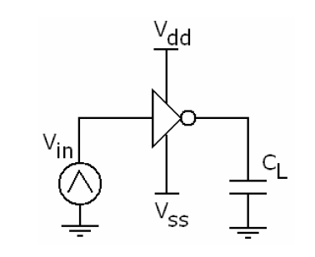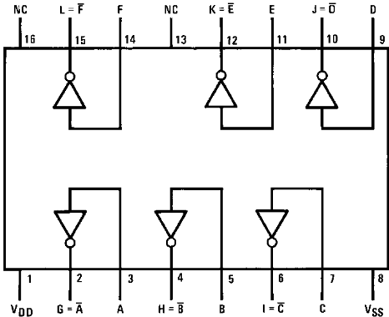
Şekil – 1 Şekil – 2

Bu kısımda, şekil – 1 deki devrenin kurulması istenmiştir. Bunun için şekil – 2 de iç yapısı gösterilen CD4049UBE entegresinden yararlanılmıştır. V_{DD} – V_{SS} girişleri besleme uçlarına 5V bağlanmış, sinyal kaynağı 3 numaralı bacaktan verilmiş ve çıkış 2 numaralı bacağa bağlanan 1pF kondansatör üzerinden alınmıştır. Giriş ve çıkış sinyalleri osiloskop ile izlenmiştir. Osiloskop ayarları değiştirilerek girişin çıkışa karşı grafiği çizdirilmiş ( X-Y ) ve bu grafik üzerinden gerekli veriler kaydedilmiştir.

V_{OL} | 20 mV
V_{OH} | 5 V
V_{IL} | 2.4 V
V_{IH} | 2.7 V
NM_{H} | 2.3 V
NM_{L} | 2.38V

Bu veriler bir sonraki sayfada verilen, üretici firmanın, aynı koşullar altında verdiği değerlerle bazı farklılıklar göstermektedir. Bunun en önemli nedeni, laboratuvar ortamında kullanılan enstrumanların hassasiyetinin, üretici firma tarafından kullanılanlara nazaran daha kötü olmasıdır. ( Gürültü hassasiyeti vb. )
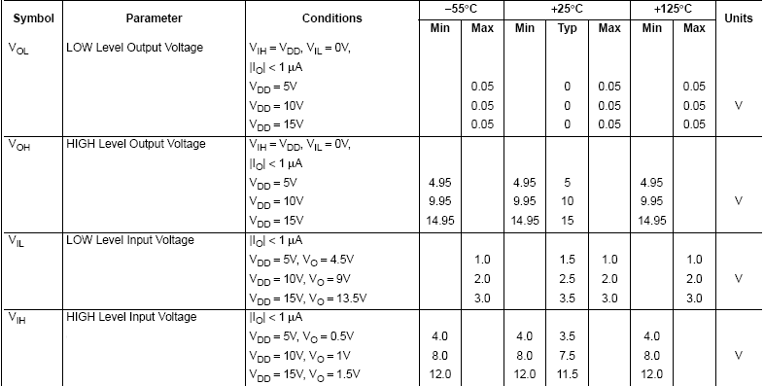
CD4049 Entegresi İçin Üretici Firmanın DC Analiz Sonuçları

Soru 3:
Bu bölümde, deney föyünde belirtilen işlemler gerçekleştirilmiş ve istenilen değerler kaydedilmiştir.
t_{r} | 113ns
t_{f} | 62ns
t_{pHL} | 67ns
t_{pLH} | 42ns
t_{d} | 54ns

Bu ölçülen değerlerin entegre kitabındaki gerçek değerleri ( EK-1 sayfa 4 ) aşağıdaki gibidir.
t_{r} | 60ns
t_{f} | 30ns
t_{pHL} | 65ns
t_{pLH} | 85ns

Deneysel veriler ile fabrika ölçümlerinin farklılık göstermesinin nedeni, bir önceki soruda belirtilen sebeplerden kaynaklanması kuvvetle muhtemeldir.

